邂逅神秘藍眼淚 南北竿+搖櫓三日遊
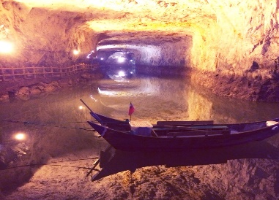
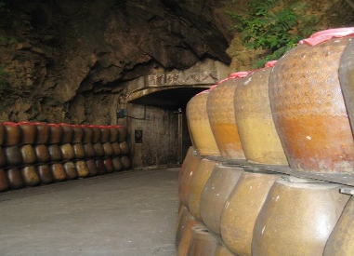
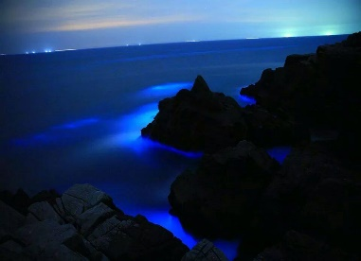
【行程特色】以下所列之行程，如貴賓放棄體驗，恕無法退費。
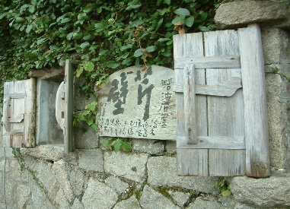
※坑道探索～鬼斧神工的北海坑道-日間坑道內搖櫓的另類體驗。
※除役後以儲酒而聞名台灣的八八坑道。
※體驗-北竿夜晚踩星沙或尋淚(北竿住宿須指定塘岐村)。
※品嚐馬祖道地風味餐(福州魚丸、魚麵、繼光餅、紅糟料理及特色小吃…)。
※晚餐還可免費品嚐馬祖老酒。(18歲以下不提供酒類品嘗)
【行程簡介】
航班搭配以早去上午回、上午去中午回、中午去下午回為原則但班機時間仍須依立榮實際配位為準。
- 松山南竿-雲台山-勝利山莊-馬祖酒廠-八八坑道
台北松山機場集合，搭乘客機飛往遺落在閩江口外的一串珍珠-閩東之珠-馬祖，抵達後搭乘接泊車，開始我們的驚艷之旅囉！
【馬祖酒廠】『開罈香千里，洗甕醉千家』，佳釀盛名遠播，古法釀製大麴、高梁、陳年老酒聞名。展出馬祖酒廠歷代出產的紀念酒，遊客還能透過影片介紹、實物展示的方式，來了解馬祖酒廠的今昔。現場還可以品嚐酒廠招待的高梁酒。
【八八坑道】原是戰車坑道，現窖藏馬祖酒廠的各種陳年酒品。
【雲台山】是南竿第一高峰，為台灣小百岳第98座，可遠眺馬祖列島與大陸北茭半島。
【勝利山莊】位在清水勝利水庫旁的勝利山莊，是一座將山壁開鑿後所建立的招待所，專門用來接待總統或高級長官蒞臨馬祖時之用。(※如遇軍方高賓演習或長官住宿時，不對外開放。)
餐食：早／敬請自理 午／馬祖風味餐 晚／馬祖風味餐 旅館：優質飯店(恕無法指定飯店)
- 南竿-天后宮-媽祖巨神像-北海坑道-民俗文物館北竿-塘后道沙灘
【天后宮】馬祖因『媽祖』而得名，是島上民眾的信仰中心，信仰者眾多，香火鼎盛。居民口耳相傳當媽祖之父遭逢船難，她便投海救父，卻不幸遭惡浪吞噬，屍身漂至村內澳口，後經居民發現後拾起安葬，民眾為感其孝心，以雕刻鳳紋的石棺厚葬。
【媽祖巨神像】媽祖巨神像的高度28.8公尺，是全世界最高的一座石雕媽祖神像。
【北海坑道+日間搖櫓】1968年因應當時戰備需要，歷時三年完工，全長約800公尺可提供百艘登陸小艇停放。。讓旅客透過搭乘馬祖地區傳統漁船─「搖櫓」，另類體驗四通八達的北海坑道。
【民俗文物館-周一休館】為閩東聚落建築式樣，介紹馬祖歷史起源.地形地貌.居民生活.語言文化.風俗建築。2011年考古出土的亮島人遺骸-距今8300年，也珍藏於館內。
【塘后道沙灘邂逅藍眼淚或星砂或無盡的星空】夜晚的塘后道沙灘在海浪的拍打下，有緣的你-就會邂逅到她!!海面上不斷出現螢光色的藍點，整個海岸線像是一片藍色啤酒海，又彷彿是浩瀚的銀河星空，讓人以為自己就置身在「阿凡達」電影的異世界裡，感受超震撼。
餐食：早／飯店早餐 午／馬祖風味餐 晚／馬祖風味餐 旅館：優質飯店(恕無法指定飯店)

- 北竿-橋仔漁村-芹壁村-戰爭和平紀念公園-壁山松山
【橋仔漁村】馬祖話『橋仔』即『小橋』早年隨處可見小橋流水景象，是早期北竿往返大陸的轉口港，商業與漁業活動非常興盛。現在僅有住民幾十戶，但村內各廟宇神祗卻超過住民，有百餘尊之多。
【芹壁村】為完整『石頭屋聚落』目前村內有多間休閒民宿，除了傳統建築外，環境清幽，村前石英沙灘潔白純淨，湛藍的海水媲美地中海。
【戰爭和平紀念公園】全國首座以軍事與和平為概念的戰爭紀念公園，其佔地廣闊、規模壯觀，完整塑造全國首座戰爭公園。園內有當年軍方除役的各式武器裝備。
【壁山】為馬祖列島最高峰，防區指揮中心設於此，登壁山 北竿機場、遠方的螺山、蚌山美景盡收眼底。
前往機場搭乘班機，滿懷愉快的心情，返回台灣溫馨的家
餐食：早／飯店早餐 午／馬祖風味餐 晚／敬請自理 旅館：溫暖的家(超5星級飯店)
**馬祖地區因氣候多變，行程容易受海象/風向/雲高/能見度影響，本公司將適時調整行程，為旅客做最好的安排，請貴賓放慢步伐!! 一起揭開馬祖神秘的面紗!! **

【行程報價】6人以上出團且優惠票人數
◆團費適用日期：2019年4月01日~9月30日止 (機船票或夜間活動票價如有變動，將適時調整報價)
每人團費 | 12歲以上  成人 | 12歲以下  兒童 | 65歲以上  老人 | 5歲以下  幼童不佔床 | 2歲以下  嬰兒
悠遊平日團  週日~週四出發 | 11,000 | 10,400 | 9,800 | 9,400 | 1,000
享樂假日團  週五/週六出發 | 11,800 | 11,200 | 10,600 | 10,200 | 1,000
清明/端午/中秋連假  4/3~4/6出發  6/6~6/8出發  9/12~9/14出發 | 12,500 | 11,900 | 11,300 | 10,900 | 1,000
◆費用包含
※台北/馬祖來回程機票,南竿/北竿單程船票。
※住宿二晚(2人一室,若有落單住單人房需補單房差或3人一室)。
※表列行程中之門票費用。(含 南竿-日間坑道搖櫓+北竿-夜間星沙或藍眼淚 )
※餐食:飯店早餐*2/午餐*3/晚餐*2。(午晚餐 300元餐標)
※若因飛機航班，只能安排貴賓享用4個正餐(午晚餐)，團費將減收300元餐費。※
※200萬旅行業責任意外險（附加 20萬意外醫療）。
※報價已含司機導遊服務費。
◆費用不含
※本行程報價不含領隊
※單人房差1600元
※個人消費、旅行平安保險、行李超重費(每公斤16元)。
※自費行程。
**(藍眼淚&星沙 為大自然現象，可遇不可求，恕無法保證看到，敬請諒解。)
◆行程注意事項
- 搭機/船時，請務必攜帶身份證正本或護照、駕照正本，未滿14歲小孩請帶戶口名簿或最近三個月內戶籍謄本，或健保卡正本(需有照片)若因未依規定攜帶證件而無法登機時，依「國內旅遊定型化契約」團費需扣100％。請貴賓自行負擔所有損失（敬請見諒）。
- 行李:以一大件不超過10公斤（行李超重需付行李超重費用）及手提行李一小件為原則。
- 馬祖氣候多變，出發班機如遇天候不佳停飛或取消，可更改日期出發（同價位之團）；若無法挪期，要求取消行程者，需扣作業手續費每人500元。
- 若因天候因素而影響飛機原來的起降地點時，如原南竿機場改降北竿機場或北竿機場改降南竿機場，會衍生一趟南/北竿間的船資及接送車資200元/每人，敬請旅客於抵達機場後交給當地導遊。
- 馬祖海象變化大，行程出發後，如因風浪過大不可抗力因素導致東引船班停航，依定型化契約本公司得變更行程轉往東莒或增加南竿行程，期間節省支出經費將退還旅客。
- 回程如遇航班停航因而滯留馬祖，本公司將代申請滯留險理賠，支付當晚住宿與當地(碼頭飯店)接駁交通服務及保險展期 (餐費及額外支出敬請貴賓自理)。並協助後續回台之交通-(建議搭乘台馬輪返台)
- 本公司將依當天旅客人數安排交通工具，行程間以4人座車或7~9人座廂型車或20/26人座中型巴士搭配使用~(且因馬祖當地資源有限交通工具皆以接駁為主，無法專車專用，造成不便敬請見諒)。
- 馬祖夏天輻射線強，應注意防曬，建議穿著輕便服飾、戴帽子、防曬油、輕便雨衣可折疊雨傘。冬天平均溫度較台北低4-6度，應注意防寒與強風。
- 請攜帶健保卡及個人習慣性藥品、雨具、保暖衣物。為注重環保及衛生概念，私人盥洗用具(牙膏、牙刷、毛巾等…)最好自行準備。
- 團體活動時單獨離隊，請告知領隊或團友，以免發生意外。
- 馬祖為離島地區物資及食物缺乏，大部份食材需向台灣本島購買，成本較台灣高，餐廳或有菜色及口味與台灣餐食有些差異，敬請遊客諒解！
- 馬祖地區許多大陸物品及商品，購買時請特別注意問清楚能否帶回台灣。以防被海關沒收。（例:農產品、水果、香煙…..等）。
- 馬祖春秋兩季溼氣較重，房間略有溼氣味，尚祈諒解。
- 馬祖電信-部分地區會自動轉為國際漫遊，請將網路設定為-手動搜尋 (網路設定)
- 搭機行李手機.相機鋰電池、行動電源、打火機(1個)請放置於隨身行李中攜帶，勿置放托運行李中。
- 剪刀、美工刀…等尖銳金屬物品，請放置託運行李，勿放置於隨身行李中。

